Proje Sunumu
Proje Adı: KIRSALDA YAZ KAMPI
Proje Kategorisi: HİZMET PROJELERİ GRUBU / KIRSAL GELİŞİM KOMİTESİ
Projeyi yapan kulüp adı: ADANA ÇUKUROVA ROTARY KULÜBÜ
Proje Ortakları: KELAYNAK HAVACILIK ve İZCİLİK KULÜBÜ
Projenin Yapıldığı yer: ADANA ABDİOĞLU KÖYÜ KELAYNAK HAVACILIK DERNEĞİ
Projenin başlama Tarihi: 24 Temmuz 2023
Projenin durumu: Bitti
Projenin bitiş tarihi: 29 Temmuz 2023
Projenin Özeti: Cumhuriyetimizin 100. Yılında kırsalda köy okullarında okuyan her biri birbirinden akıllı kendilerine umut olmamızı bekleyen sevgili çocuklarımız için elimizden gelen her şeyi yapmak istiyoruz.
Bu nedenle 24-29 Temmuz tarihleri arasında Abdioğlu köyündeki çocuklarımız için Kelaynak havacılık ve izcilik kulübü ile birlikte yaz kampı düzenledik. 5 gün süren kamp boyunca yaşları 11 ile 14 arasında değişen çocuklar ile çeşitli etkinlikler düzenledik.
Proje Maliyeti: 10.000 TL
Proje irtibat kişisinin iletişim bilgileri (tel ve mail): Ersin Şendoğan (0532 441 2251) ersinsendogan@gmail.com
Projeden faydalanan kişi sayısı: 25 çocuk
Proje için çalışılan süre: 3 hafta
Projeye katılan Rotaryen sayısı: Proje kulübümüz üyelerinin bağışı ile yapıldı bu nedenle tüm üyelerimiz (50 kişi)
FOTOGRAF
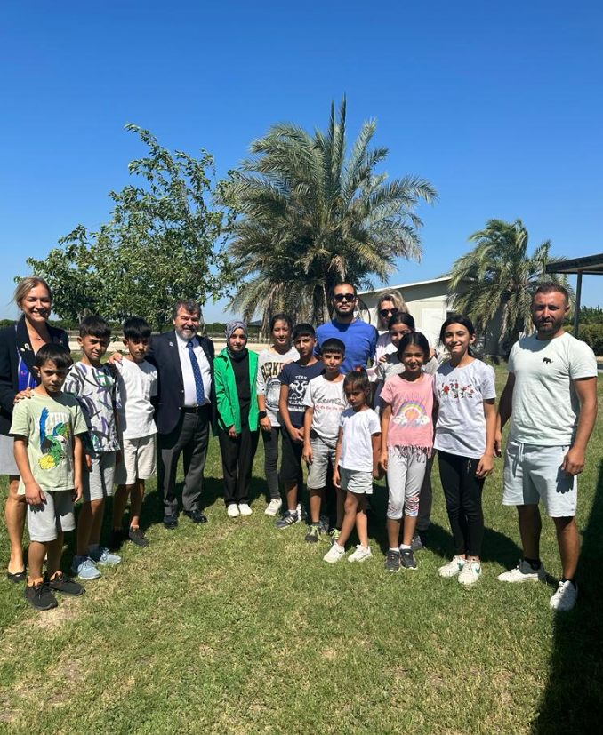

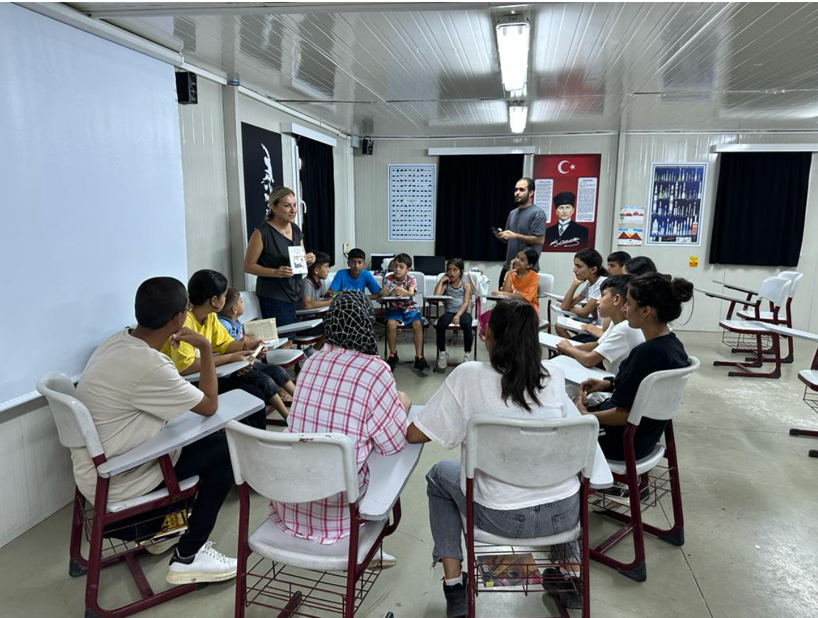

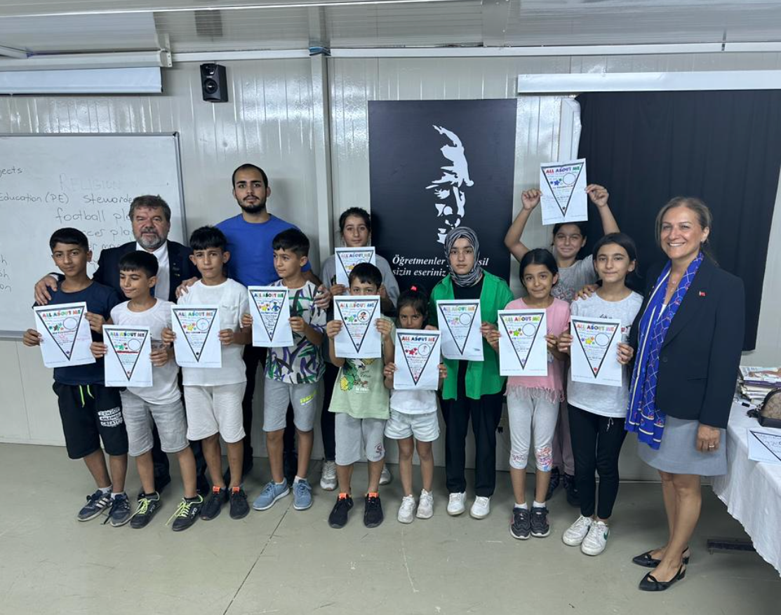

SOSYAL MEDYA
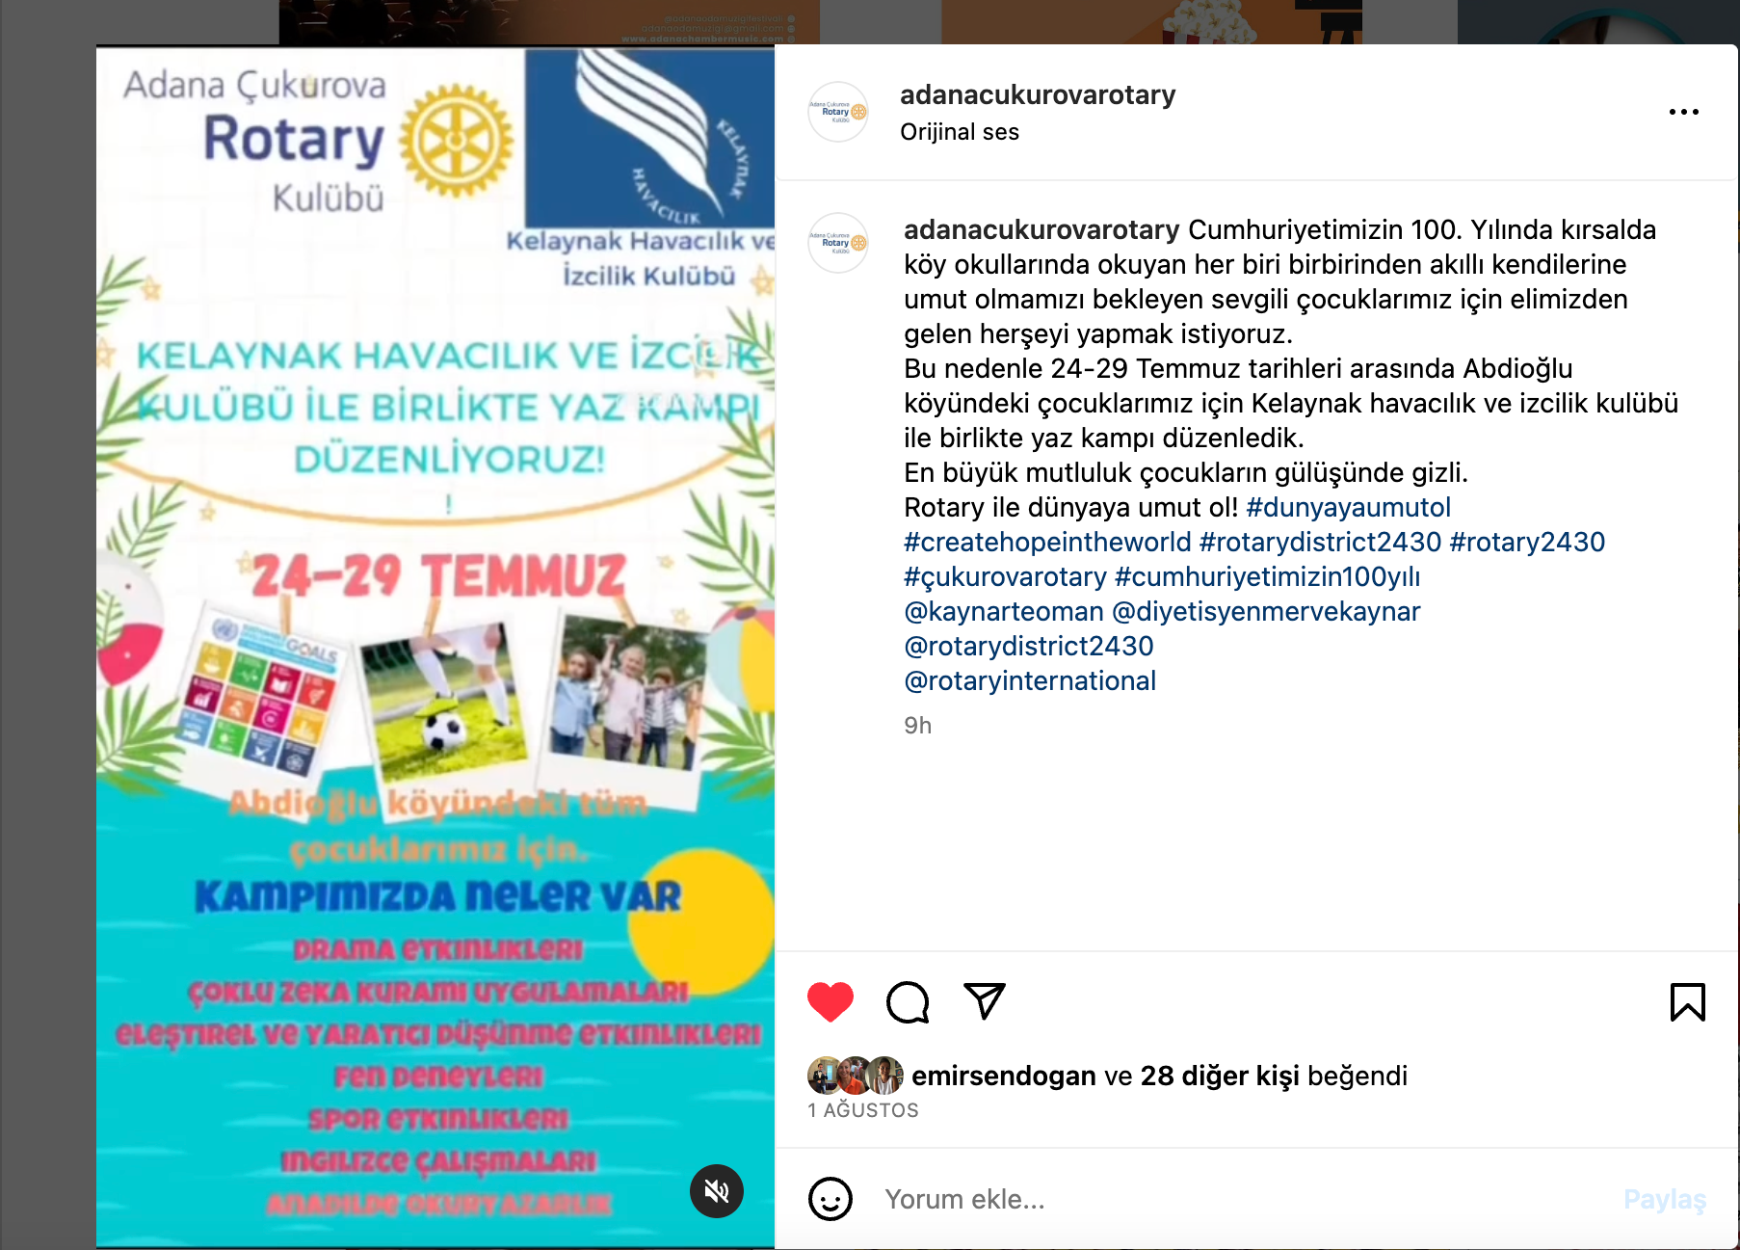

https://www.instagram.com/p/CvZmgnaNDmQ/

